Утверждено:
Распоряжением Совета Министров Донецкой Народной Республики от 17 декабря 2016 № 67
План комплектования слушателями Института гражданской защиты Донбасса Донецкого национального
технического университета и Государственной бюджетной образовательной организации дополнительного
профессионального образования «Учебно-методический центр по гражданской обороне и чрезвычайным
ситуациям Донецкой Народной Республики» Министерства по делам гражданской обороне, чрезвычайным
ситуациям и ликвидации последствий стихийных бедствий Донецкой Народной Республики на 2017год
Таблица 1
Институт гражданской защиты Донбасса Донецкого национального технического
университета
(Программа обучения 72 часа)
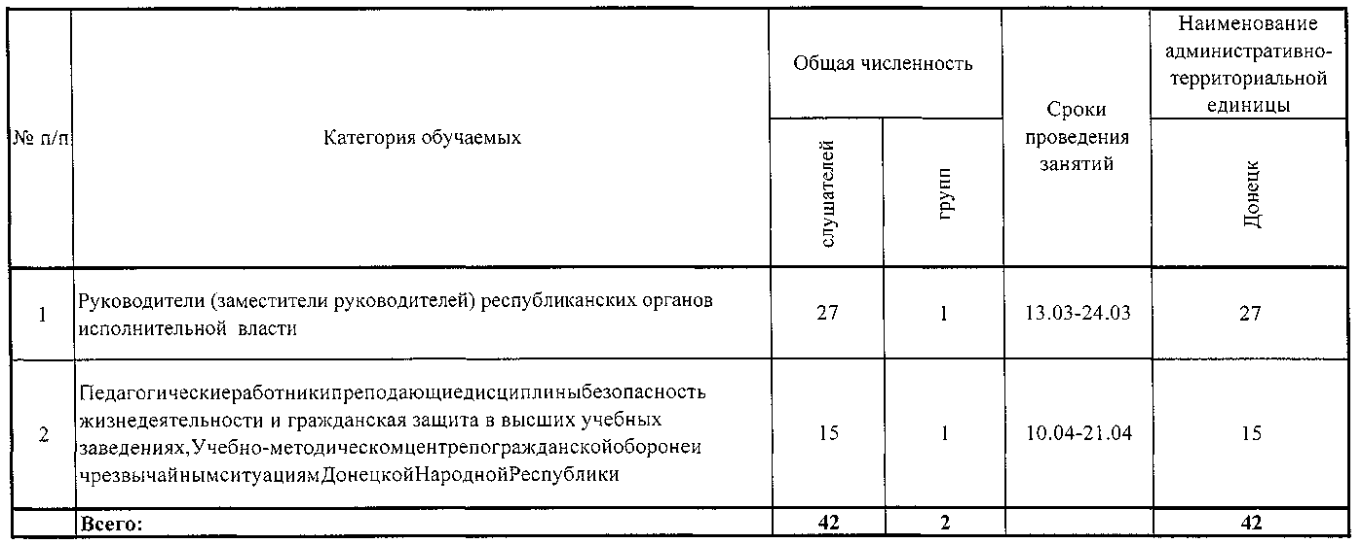

Таблица 2
Республиканские курсы повышения квалификации руководящих кадров Государственной бюджетной образовательной организации
дополнительного профессионального образования "Учебно-методический центр по гражданской
обороне и чрезвычайным ситуациям Донецкой Народной Республики" Министерства по делам гражданской обороне, чрезвычайным ситуациям
и ликвидации последствий стихийных бедствий Донецкой Народной Республики
ГПпогпамма обучения 72 часа'»
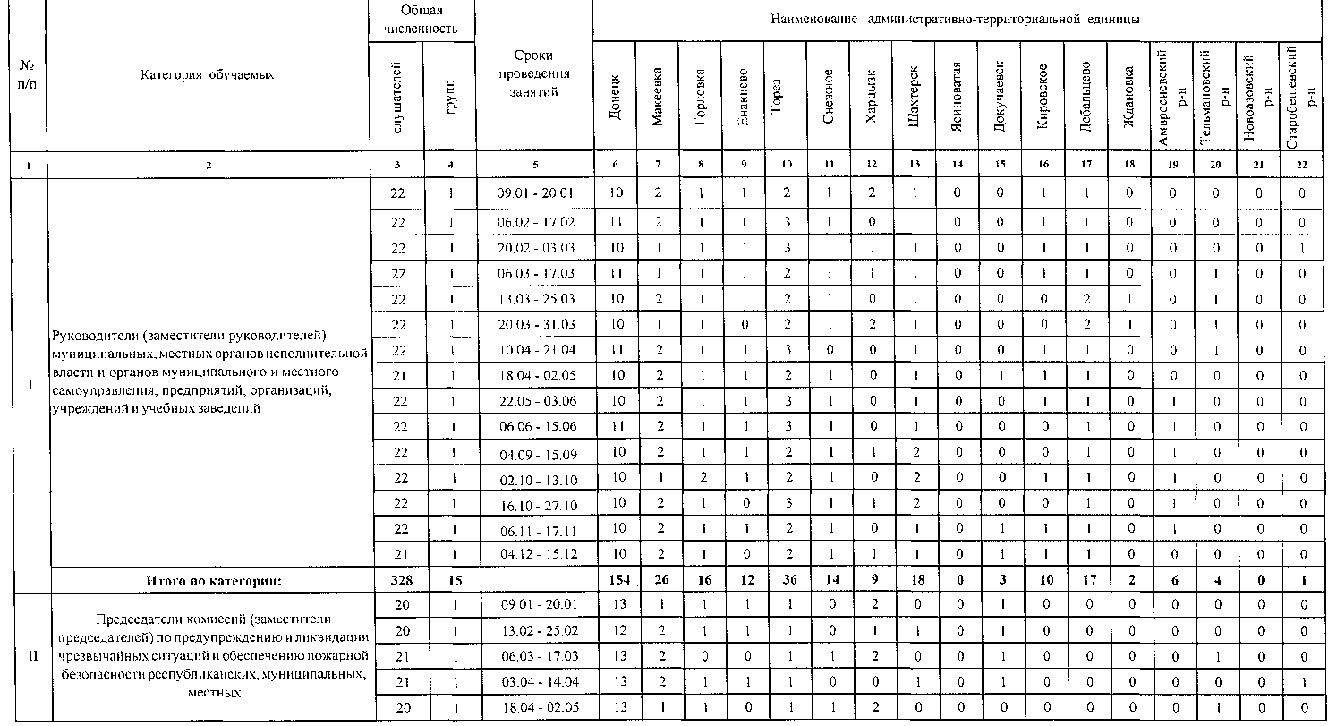

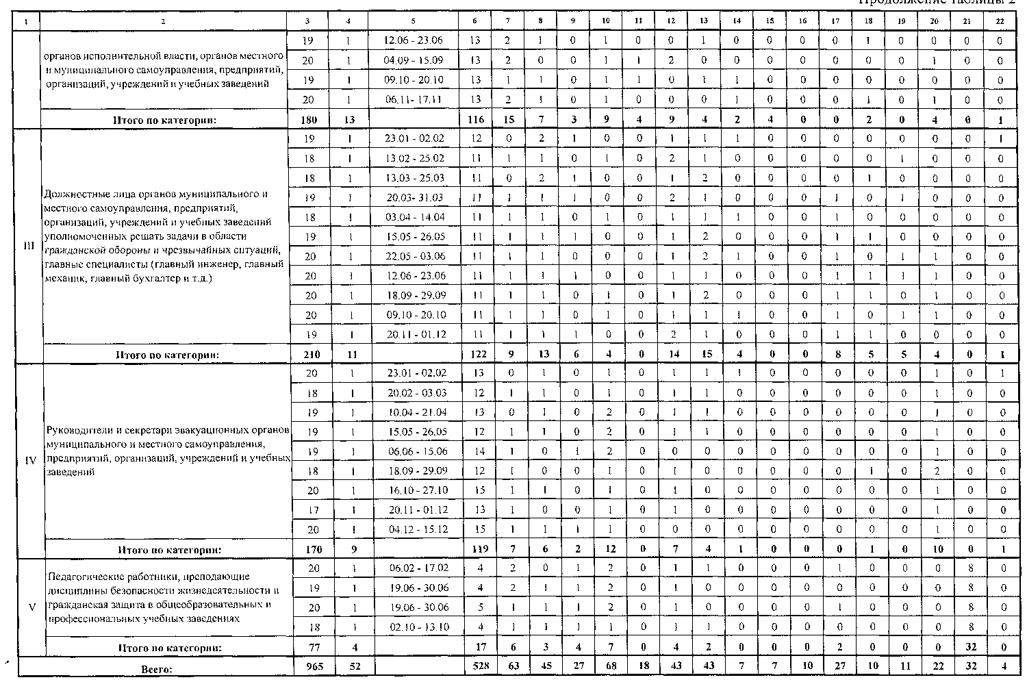

Таблица 3
Филиал Государственной бюджетной образовательной организации дополнительного профессионального
образования «Учебно-методический центр по гражданской обороне и чрезвычайным ситуациям Донецкой Народной Республики» Министерства по делам гражданской обороне, чрезвычайным ситуациям и ликвидации последствий стихийных бедствий Донецкой Народной Республики - Донецкие городские курсы (Программа обучения 36 часов)
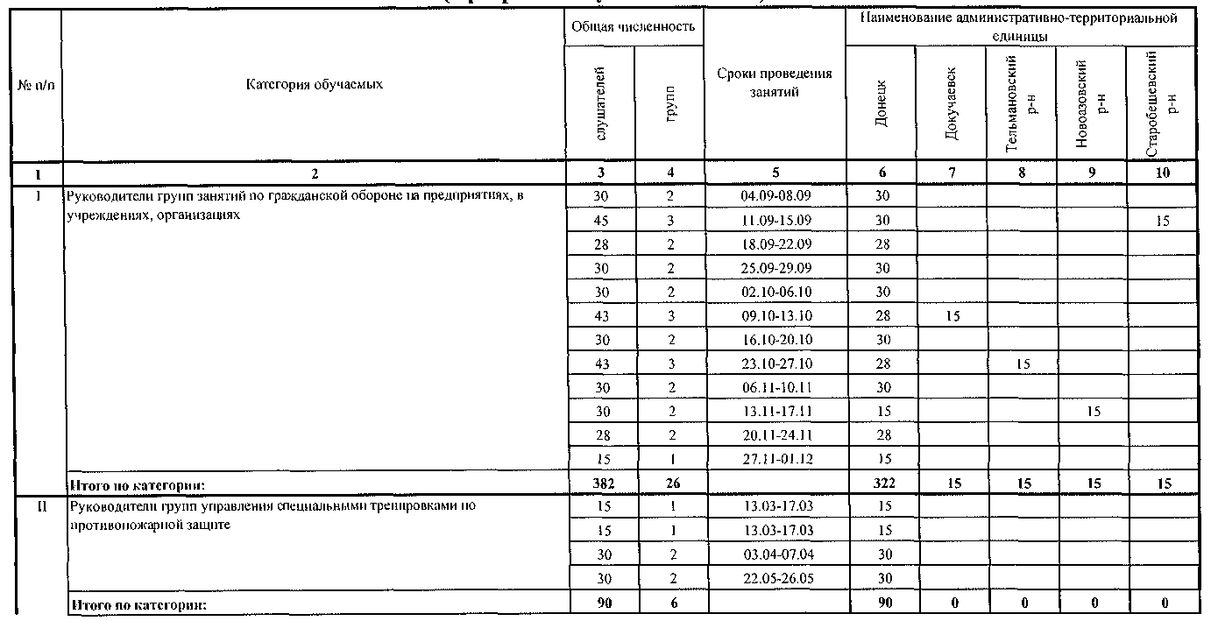

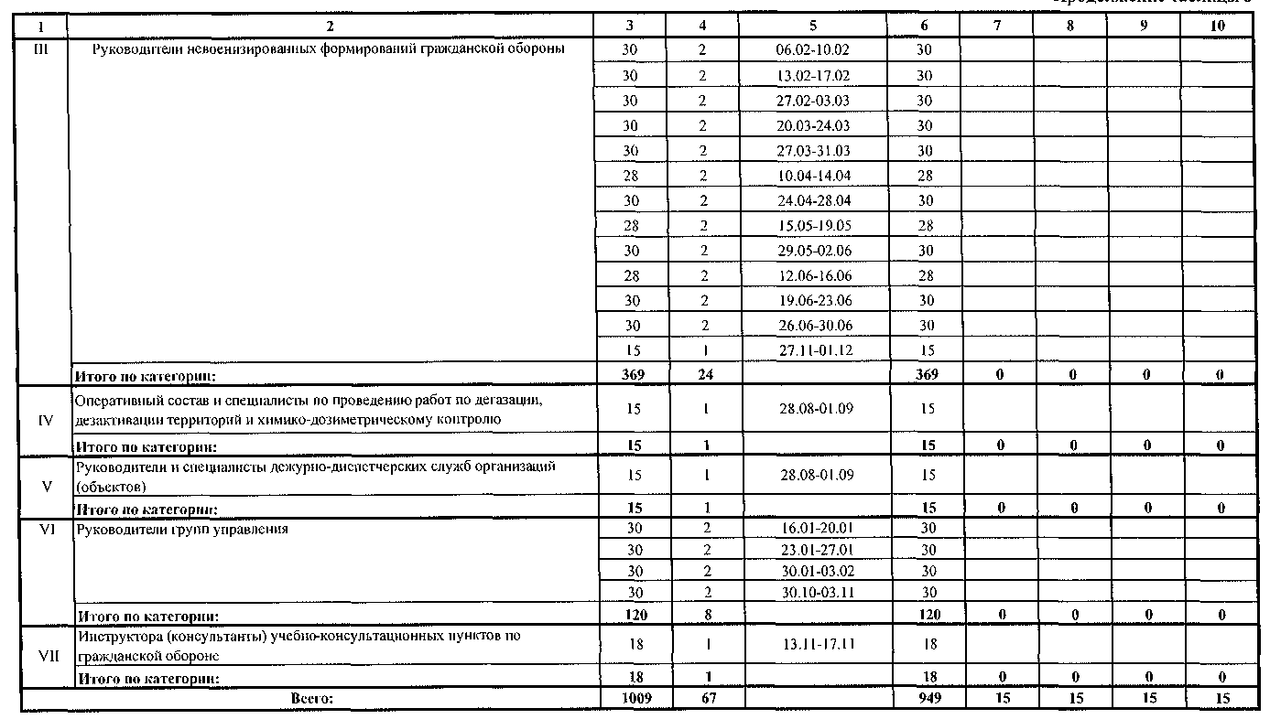

ФилиалГосударственнойбюджетнойобразовательнойорганизациидополнительного профессионального образования «Учебно-методический центр по гражданской обороне и чрезвычайным ситуациям Донецкой Народной Республики» Министерства по делам гражданской обороне, чрезвычайным ситуациям и ликвидации последствий стихийных бедствий Донецкой Народной Республики Макеевские городские курсы (Программа обучения 36 часов)
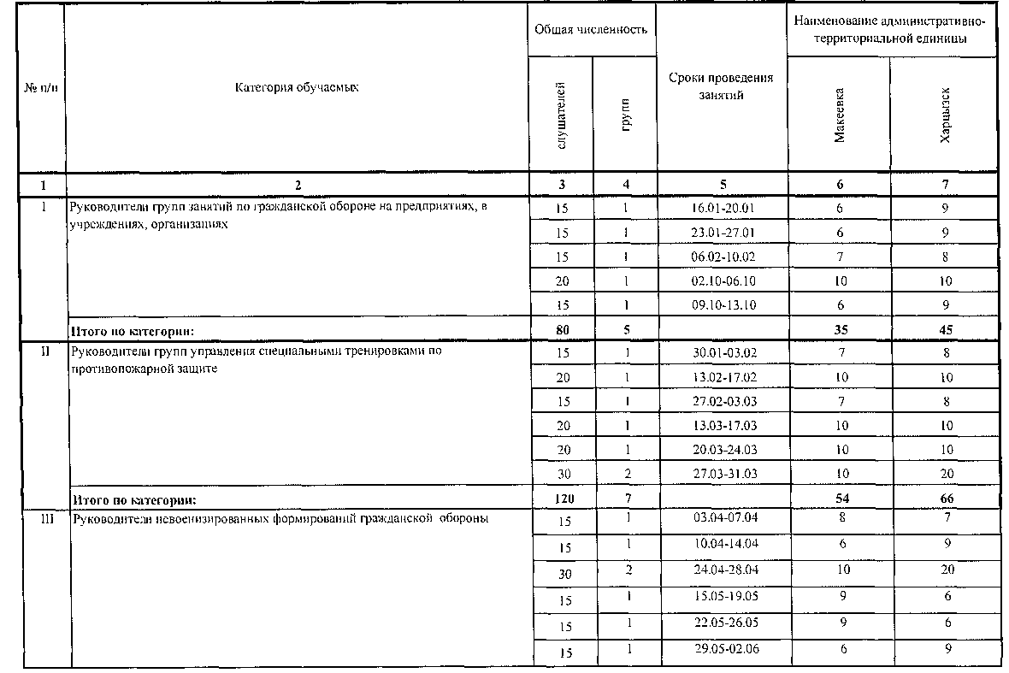

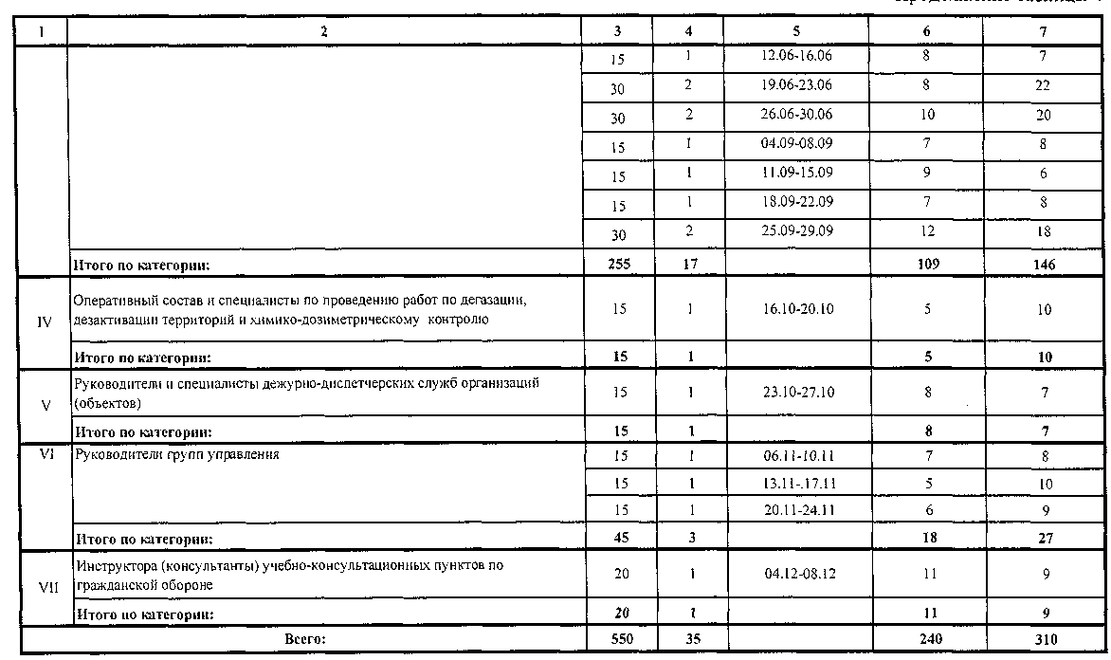

ФилиалГосударственнойбюджетнойобразовательнойорганизациидополнительного профессиональногообразования«Учебно-методическийцентрпогражданской оборонеичрезвычайнымситуациямДонецкойНароднойРеспублики»Министерстваподелам гражданскойобороне,чрезвычайнымситуациямиликвидациипоследствийстихийныхбедствий Донецкой Народной Республики-Горловские городские курсы (Программа обучения 36 часов)
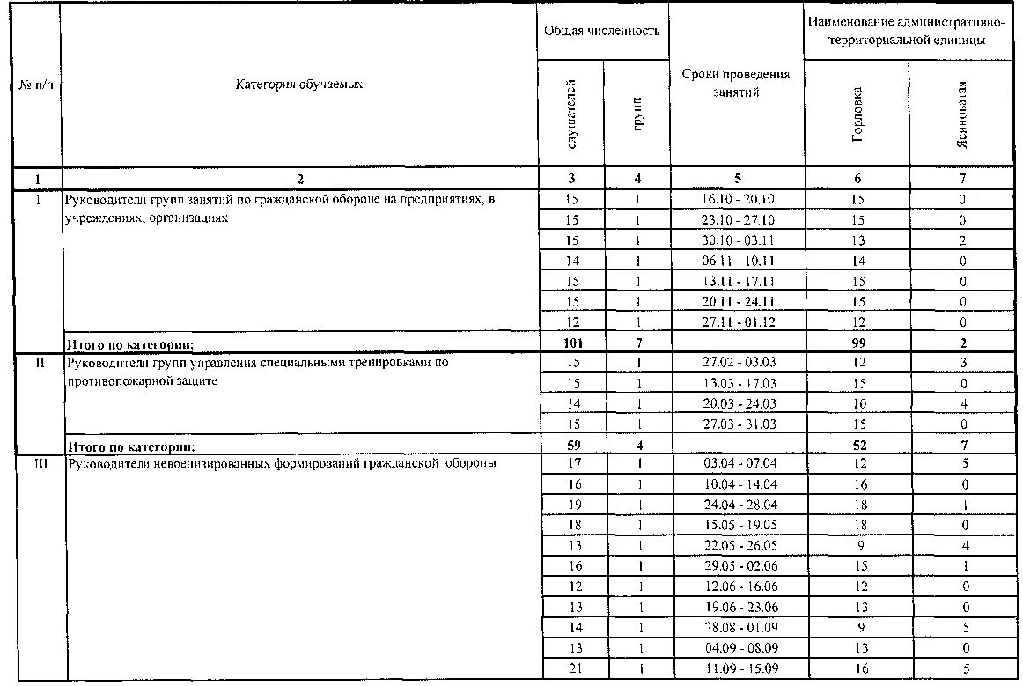

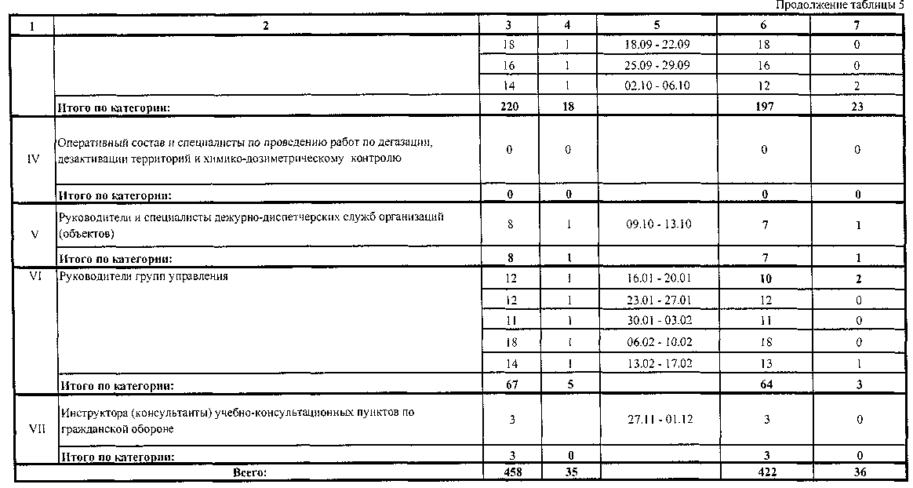

Филиал Государственной бюджетной образовательной организации и дополнительного
профессионального образования«Учебно-методический центр по гражданской
оборонеичрезвычайньшситуациямДонецкойНароднойРеспублики»Министерстваподелам
гражданскойобороне,чрезвычайнымситуациямиликвидациипоследствийстихийныхбедствий
Донецкой Народной Республики-Енакиевские городские курсы
(Программа обучения 36 часов)
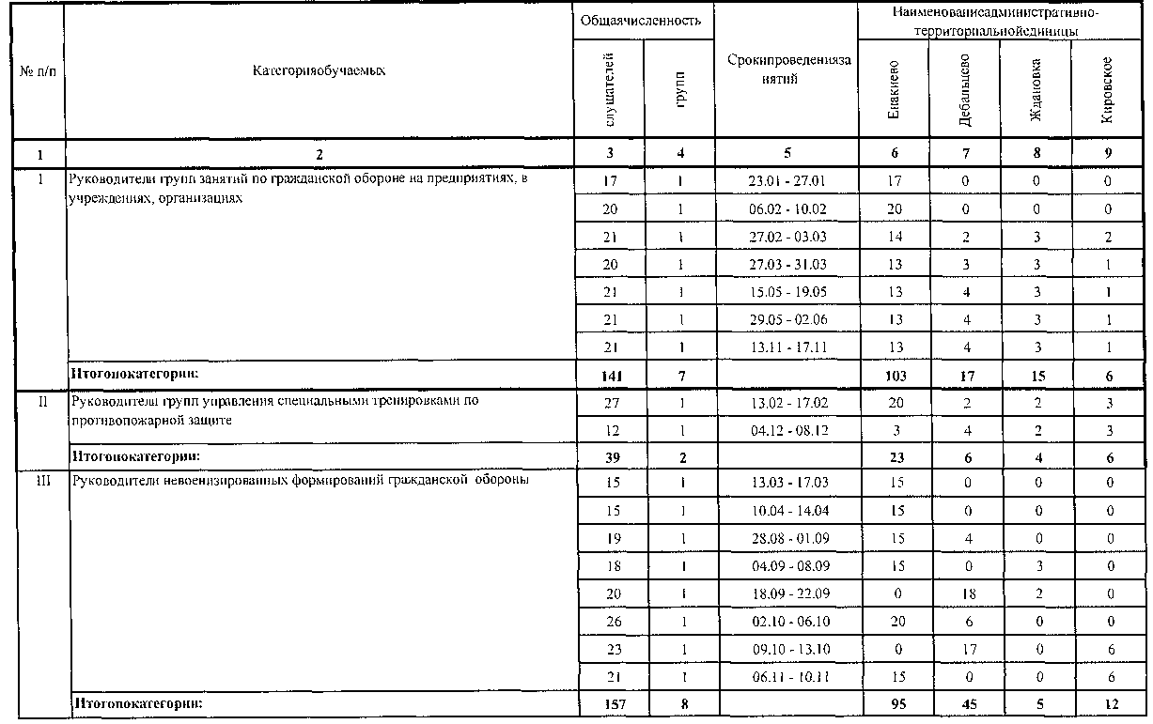

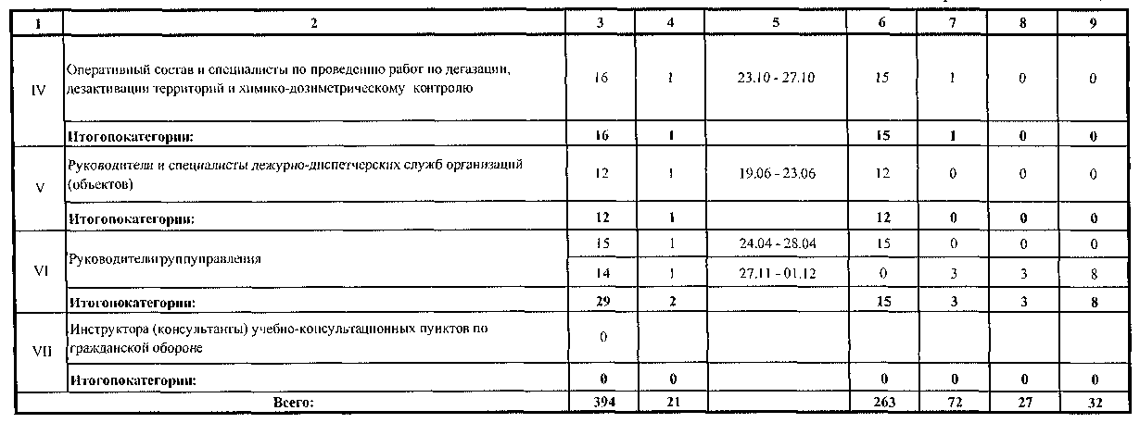

Таблица 7
Филиал Государственной бюджетной образовательной организации дополнительного профессионального
образования «Учебно-методический центр по гражданской
обороне и чрезвычайным ситуациям Донецкой Народной Республики» Министерства по делам
гражданской обороне, чрезвычайным ситуациям и ликвидации последствий стихийных бедствий
Донецкой Народной Республики - Торезские городские курсы
(Программа обучения 36 часов)
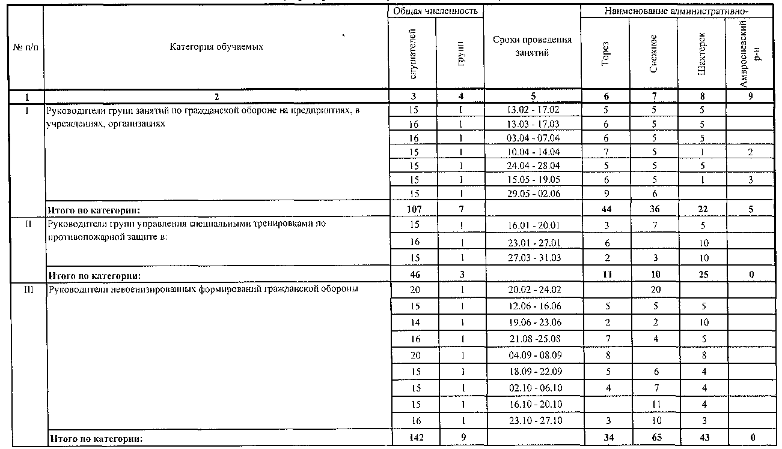

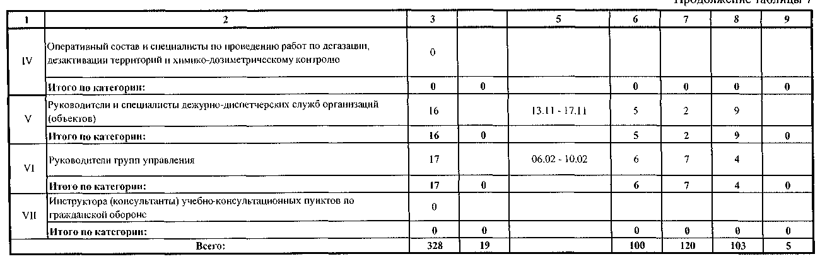

Итого по плану комплектования слушателями Института гражданской защиты Донбасса Донецкого
национального технического университета и Государственной бюджетной образовательной
организации дополнительного профессионального образования «Учебно-методический центр по
гражданской обороне и чрезвычайным ситуациям» Министерства по делам гражданской обороне,
чрезвычайным ситуациям и ликвидации последствий стихийных бедствий Донецкой Народной
Республики МЧС ДНР на 2017 год
